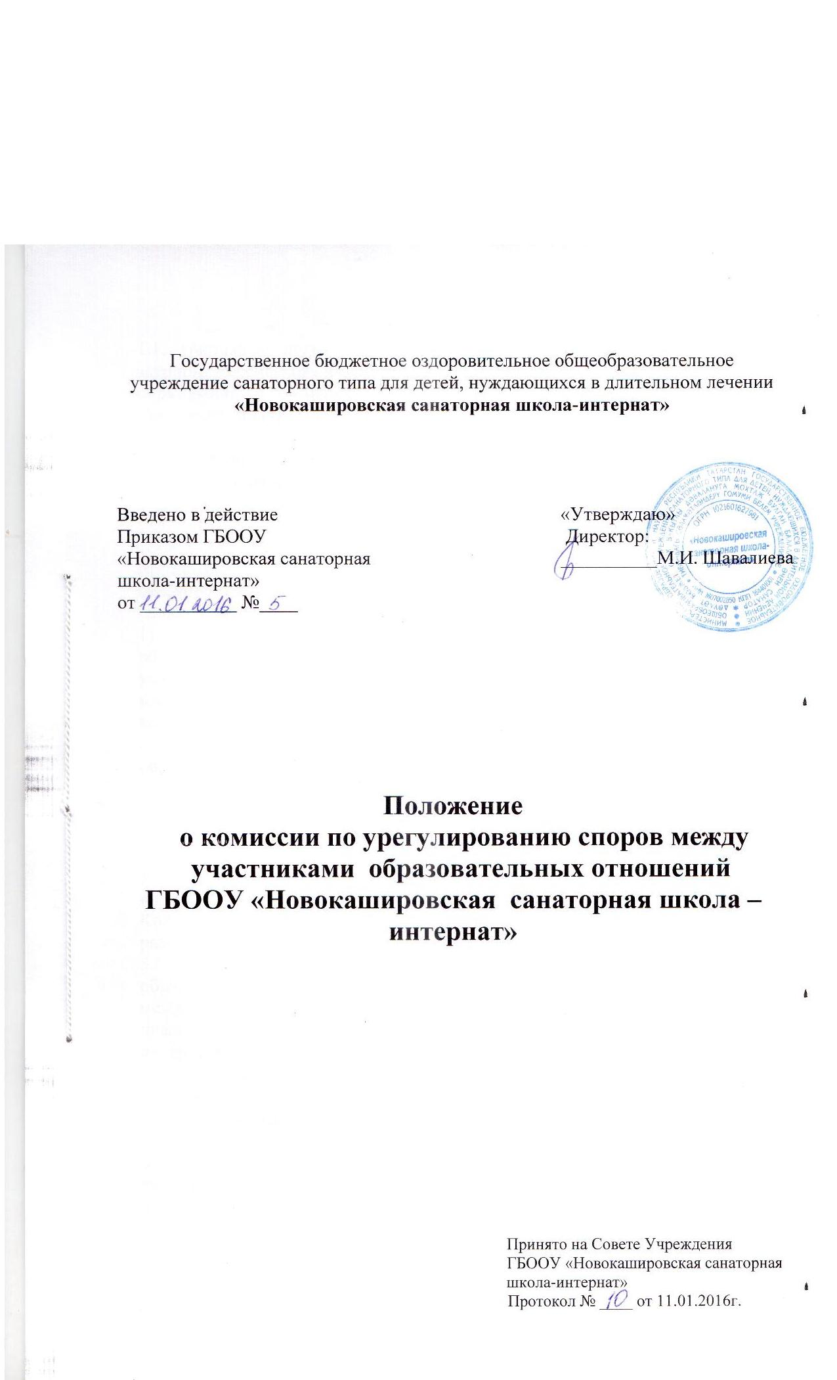

1. Общие положения.
1.1. Настоящее положение разработано в соответствие с Федеральным законом Российской Федерации от 29 декабря 2012 г. N 273-ФЗ "Об образовании в Российской Федерации" (статья 45), статьями 383-390 Трудового кодекса РФ, Уставом Новокашировской санаторной школы-интерната.
1.2. Данное Положение регулирует индивидуальные споры между участниками образовательных отношений.
2. Образование комиссии по урегулированию споров между участниками образовательных отношений (далее комиссии по спорам) производится в целях защиты своих прав Участников образовательных отношений (воспитанников, родителей (законных представителей), несовершеннолетних, работников, работодателя) самостоятельно или через своих представителей. Участники образовательных отношений вправе:
1) направлять в органы управления организацией, осуществляющей образовательную деятельность, обращения о применении к работникам указанных организаций, нарушающим и (или) ущемляющим права воспитанников, родителей (законных представителей) несовершеннолетних воспитанников, дисциплинарных взысканий.
2) обращаться в комиссию по урегулированию споров между участниками образовательных отношений, в том числе по вопросам о наличии или об отсутствии конфликта интересов педагогического работника;
3) использовать не запрещенные законодательством Российской Федерации иные способы защиты прав и законных интересов.
3. Компетенция комиссии по трудовым спорам.
3.1. Комиссия по трудовым спорам является органом по рассмотрению индивидуальных споров, за исключением споров, по которым настоящим Кодексом и иными федеральными законами установлен другой порядок их рассмотрения.
3.2. Комиссия по урегулированию споров между участниками образовательных отношений создается в целях урегулирования разногласий между участниками образовательных отношений по вопросам реализации права на образование, в том числе в случаях возникновения конфликта интересов педагогического работника, применения локальных нормативных актов, обжалования решений о применении к воспитанникам дисциплинарного взыскания.
3.3.. Комиссия по урегулированию споров между участниками образовательных отношений создается в организации, осуществляющей образовательную деятельность, из равного числа представителей совершеннолетних обучающихся, родителей (законных представителей) несовершеннолетних обучающихся, работников организации, осуществляющей образовательную деятельность.
4. Срок обращения в комиссию по спорам.
4.1. Участник образовательных отношений может обратиться в комиссию по спорам в месячный срок со дня, когда он узнал или должен был узнать о нарушении своего права.
4.2. В случае пропуска по уважительным причинам установленного срока комиссия по трудовым спорам может его восстановить и разрешить по существу.
5. Порядок рассмотрения индивидуального спора в комиссии по спорам.
5.1. Заявление Участника образовательных отношений, поступившее в комиссию по спорам, подлежит обязательной регистрации указанной комиссией.
5.2. Комиссия по спорам обязана рассмотреть индивидуальный спор в течение десяти календарных дней со дня подачи заявления.
5.3. Спор рассматривается в присутствии Участника образовательных отношений, подавшего заявление, или уполномоченного им представителя.
5.4. Комиссия по спорам имеет право вызывать на заседание свидетелей, приглашать специалистов. По требованию комиссии работодатель (его представители) обязан в установленный комиссией срок представлять ей необходимые документы.
6. Порядок принятия решения комиссией по спорам и его содержание.
6.1. Комиссия по спорам принимает решение тайным голосованием простым большинством голосов присутствующих на заседании членов комиссии.
6.2. В решении комиссии по спорам указываются:
- наименование организации, фамилия, имя, отчество, должность, профессия или специальность обратившегося в комиссию Участника образовательных отношений;
- даты обращения в комиссию и рассмотрения спора, существо спора;
- фамилии, имена, отчество членов комиссии и других лиц, присутствующих на заседании;
- существо решения и его обоснование (со ссылкой на закон, иной нормативный правовой акт);
- результаты голосования.
6.3. Копии решения комиссии по спорам вручаются работнику и руководителю организации в течение трех дней со дня принятия решения.
- Исполнение решений комиссии по трудовым спорам.
7.1. Решение комиссии по трудовым спорам подлежит исполнению в течение трех дней по истечении десяти дней, предусмотренных на обжалование.
7.2. Решение комиссии по урегулированию споров между участниками образовательных отношений является обязательным для всех участников образовательных отношений в организации, осуществляющей образовательную деятельность, и подлежит исполнению в сроки, предусмотренные указанным решением.
7.3. Решение комиссии по урегулированию споров между участниками образовательных отношений может быть обжаловано в установленном законодательством Российской Федерации порядке.
8. Обжалование решения комиссии по трудовым спорам и перенесения индивидуального трудового спора в суд.
8.1. В случае если индивидуальный трудовой спор не рассмотрен комиссией по трудовым спорам в десятидневный срок, работник имеет право перенести его рассмотрение в суд.
8.2.1. Решение комиссии по трудовым спорам может быть обжаловано работникам или работодателем в суде в десятидневный срок со дня вручения ему копии решения комиссии.
